Clinical Characteristics of Patients with Confirmed COVID-19 Infection
대한결핵 및 호흡기학회, 호흡기감염병 연구회

Clinical Presentation
코로나 19 (COVID-19) 감염에 대한 증상을 보고하는 문헌은 제한적이며, 대부분 병원에 입원하는 폐렴환자에 대한 보고이다. 잠복기는 평균 5일로 (95% confidence interval, 4 to 7 days) 계산되고 있다 [1]. 일부 보고에서 더 긴 잠복기를 보고하고 있으나, 과거 MERS-CoV, SARS-CoV 자료에 따르면 잠복기는 2일에서 14일일 정도일 수 있다. 자주 보고되는 증상과 징후로는 발열 (83~98%), 기침 (46~82%), 근육통이나 피로감 (11–44%), 및 호흡곤란 (31%) 등이 있다 [2–4]. 인후통 (sore throat) 또한 일부 초기 환자에서 보고되었다. 흔하지 않은 증상으로는 가래, 두통, 혈뇨, 설사 등이 있다. 일부 환자들은 열이 나기 전에 설사와 메스꺼움 같은 위장증상이나 하부 호흡기 증상과 징후를 경험했다. 코로나 19 (COVID-19) 감염 환자의 발열 양상에 대해서는 완전히 알려져 있지 않으나 장기간 또는 간헐적으로 발생할 수 있는 것으로 보고되었다. 무증상 감염은 바이러스 검사 양성 및 흉부 CT 이상으로 확인된 소아 환자에서 보고되었다 [5].
고령 및 만성질환자에서 중증으로 악화될 위험은 있지만, 고위험군에 대한 정보는 아직 명확하지 않다. 425명의 코로나 19 (COVID-19) 폐렴 (novel coronavirus infected pneumonia, NCIP) 환자들의 임상상을 보고한 연구에 따르면, 대부분 환자들은 성인이고 (중앙 연령 59세), 남자가 59% 였다 [1]. 약 1/3에서 1/2 환자들이 기저 질환을 (당뇨, 고혈압, 심혈관질환) 동반하고 있다 [2–3]. 중환자실에 입원한 중증환자들은 그렇지 않은 환자들에 비해 고령이고 (중앙연령 66세 vs. 55세), 기절 질환이 (72% vs. 37%) 많았다 [3].

Clinical Course
코로나 19 (COVID-19) 감염 환자의 임상증상은 무증상 감염 또는 가벼운 증상에서 심각하거나 치명적인 증상에 이르기까지 다양하다. 일부 보고에서는 2주째 임상 악화 가능성을 제시하기도 한다 [2]. 한 보고에서는 코로나 19 (COVID-19) 폐렴 환자의 약 절반에서만 증상 발생 후 중앙일 8일 (range: 5–13일)에 호흡곤란을 호소하였다고 한다 [2]. 다른 보고에서는 증상 발생 후 입원 시까지 평균 9일이 경과했다고 한다 [1].
입원 중인 코로나 19 (COVID-19) 폐렴 환자의 17–29%에서 급성호흡곤란증후군이 (ARDS) 발생하였고, 2차 세균성 감염은 10%에서 발생하였다 [2,4]. 한 보고에서 증상 발생 후 급성호흡곤란증후군 발생까지 중앙일 8일이 경과했다고 한다 [3]. 약 23~32%의 입원환자가 중환자실 치료가 필요하였다 [2–3]. 중환자실에 입실한 환자 중 11%는 고유량 산소치료를 (HFNC) 받았고, 42%에서 비 침습적 기계환기를 (NIV) 받았으며, 47%에서 기계환기를 (MV) 받았다 [3]. 기계환기를 받은 환자 중 일부에서 (4~10%) 투석 등의 장기보조요법이 필요하였고, 적지만, 3~5%에서 체외 막 산소요법 (ECMO) 치료를 받았다 [3–4]. 보고된 합병증으로는 급성심부전, 부정맥, 쇼크, 및 급성신부전이고, 입원한 코로나 19 (COID-19) 폐렴 (NCIP) 환자의 치사율을 4–15%로 보고하고 있다 [2–4]. 그러나, 이 추정치는 입원환자만 포함한 것이므로 과대평가된 경향이 있다. 진료했던 의료진의 감염 또한 보고되고 있어 감염관리가 중요하다.

Laboratory and Radiographic Findings
코로나 19 (COVID-19) 폐렴 환자의 입원 시 흔한 검사실 이상 소견으로는 백혈구감소증 (9–25%), 백혈구증가증 (24–30%), 림프구감소증 (63%), 및 간기능 이상 (alanine aminotransferase and aspartate aminotransferase 상승, 37%) 등이 있다 [2,4]. 대부분 환자들이 입원 당시 procalcitonin (PCT) 검사가 정상이었다. 환자의 흉부 CT를 보면, 대부분 환자에서 양측성이고, multiple areas of consolidation and ground glass opacities 가 있었다 [2–4, 6–12].
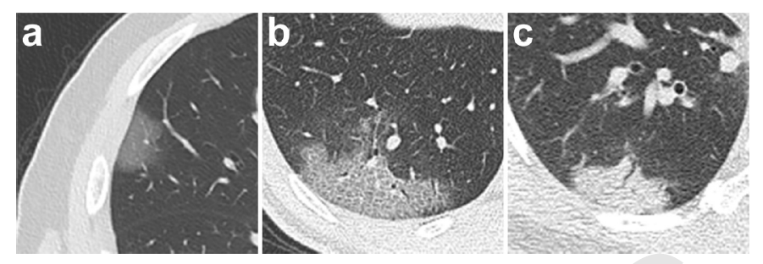
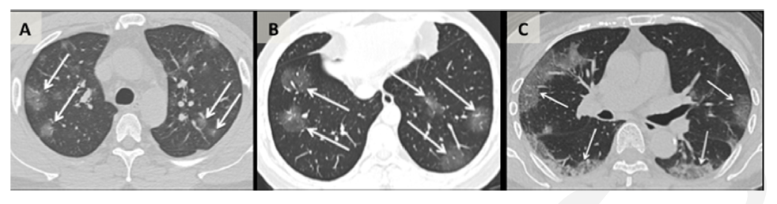
최근 증상 발생 후 시행한 CT에서 관찰되는 병변의 양상에 대해 다음가 같이 보고되었다 [11,12].
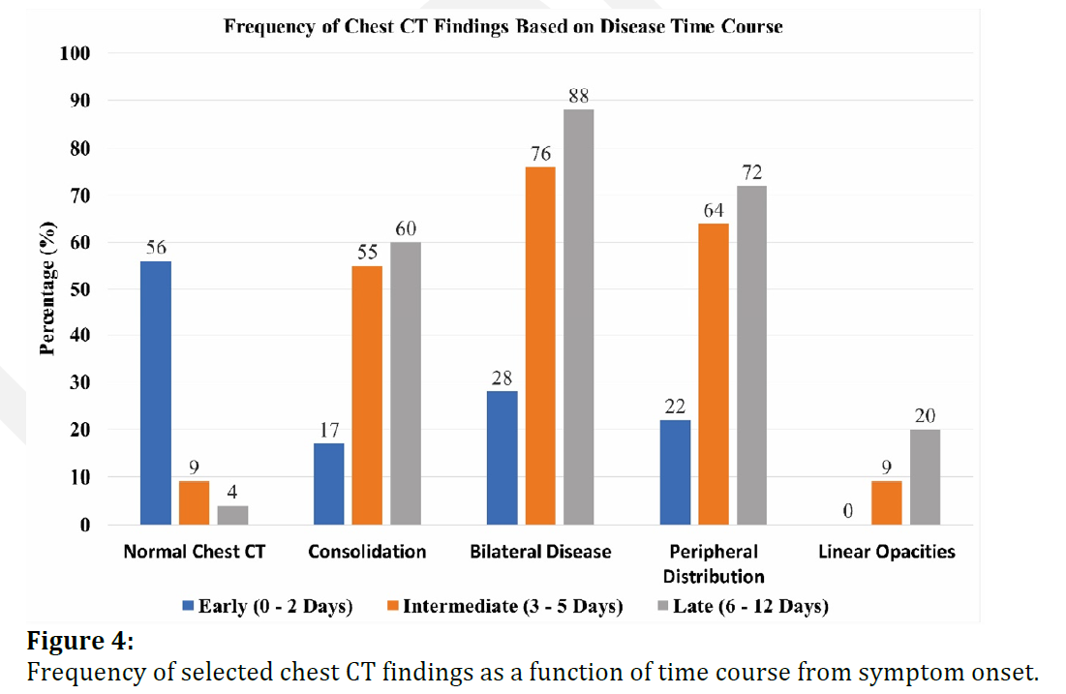

References
- Li Q, Guan X, Wu P, Wang X, Zhou L, et al. Early Transmission Dynamics in Wuhan, China, of Novel Coronavirus-Infected Pneumonia. N Engl J Med. 2020 Jan 29. doi: 10.1056/NEJMoa2001316. [Epub ahead of print]
- Huang C, Wang Y, Li X, Ren L, Zhao J, Hu Y, Zhang L, Fan G, Xu J, Gu X, Cheng Z. Clinical features of patients infected with 2019 novel coronavirus in Wuhan, China. Lancet. 2020 Feb 15;395(10223):497-506.
- Wang D, Hu B, Hu C, Zhu F, Liu X et al. Clinical Characteristics of 138 Hospitalized Patients With 2019 Novel Coronavirus-Infected Pneumonia in Wuhan. JAMA. 2020 Feb 7. doi: 10.1001/jama.2020.1585. [Epub ahead of print]
- Chen N, Zhou M, Dong X, Qu J, Gong F. Epidemiological and clinical characteristics of 99 cases of 2019 novel coronavirus pneumonia in Wuhan, China: a descriptive study. Lancet. 2020 Feb 15;395(10223):507-513.
- Chan JF, Yuan S, Kok K, To KK, Chu H, et al. A familial cluster of pneumonia associated with the 2019 novel coronavirus indicating person-to-person transmission: a study of a family cluster. Lancet. 2020 Feb 15;395(10223):514-523.
- Chang D, Minggui L, Wei L, Lixin X, Guangfa Z et al. Epidemiologic and Clinical Characteristics of Novel Coronavirus Infections Involving 13 Patients Outside Wuhan China. JAMA. 2020 Feb 7. doi: 10.1001/jama.2020.1623. [Epub ahead of print]
- Zhu N, Zhang D, Wang W, Li X, Yang B, et al; China Novel Coronavirus Investigating and Research Team. A Novel Coronavirus from Patients with Pneumonia in China, 2019. N Engl J Med. 2020 Feb 20;382(8):727-733.
- Phan LT, Nguyen TV, Luong QC, Nguyen TV, Nguyen HT et al. Importation and Human-to-Human Transmission of a Novel Coronavirus in Vietnam. N Engl J Med. 2020 Jan 28. doi: 10.1056/NEJMc2001272. [Epub ahead of print]
- Holshue ML, DeBolt C, Lindquist S, Lofy KH, Wiesman J et al. First Case of 2019 Novel Coronavirus in the United States. N Engl J Med. 2020 Jan 31. doi: 10.1056/NEJMoa2001191. [Epub ahead of print]
- Huang C, Wang Y, Li X, Ren L, Zhao J, et al. Clinical features of patients infected with 2019 novel coronavirus in Wuhan, China. Lancet. 2020 Feb 15;395(10223):497-506.
- Lei J, Li J, Li X, Qi X. CT Imaging of the 2019 Novel Coronavirus (2019-nCoV) Pneumonia. Radiology. 2020 Jan 31:200236. doi: 10.1148/radiol.2020200236. [Epub ahead of print]
- Pan F, Ye T, Sun P, Gui S, Liang B et al. Time Course of Lung Changes On Chest CT During Recovery From 2019 Novel Coronavirus (COVID-19) Pneumonia. Radiology. 2020 Feb 13:200370. doi: 10.1148/radiol.2020200370. [Epub ahead of print]
- Bernheim A, Mei X, Huang M, Yang Y, Fayad ZA et al. Chest CT Findings in Coronavirus Disease-19 (COVID-19): Relationship to Duration of Infection. Radiology. 2020 Feb 20:200463. doi: 10.1148/radiol.2020200463. [Epub ahead of print]

